Министерство цифрового развития, связи и массовых коммуникаций Российской Федерации
Ордена Трудового Красного Знамени федеральное государственное бюджетное образовательное учреждение высшего образования
Московский технический университет связи и информатики

ЛАБОРАТОРНАЯ РАБОТА №9
по дисциплине
Прикладные информационные системы

Выполнил: студент группы
БСТ2251Баторов А.А.

Москва 2026 г.

Цель работы
Изучение продвинутых возможностей jQuery, создание эффекта параллакса с движущимися слоями при прокрутке страницы.
Задачи
- Изменение структуры шапки страницы с разделением на левую и правую панели
- Добавление трех иконок для эффекта параллакса
- Создание JavaScript-функции для движения иконок с разной скоростью
- Настройка параллакса для логотипа
Выполнение
Изменение структуры HTML
В articles/templates/archive.html полностью изменена шапка
<!DOCTYPE html>
<html>
<head>
<title>Архив статей</title>
{% load static %}
<link rel="stylesheet" href="{% static 'css/article.css' %}">
</head>
<body class="archive">
<div class="header">
<img class="logo" src="{% static 'img/dpb-logo.png' %}" alt="">
</div>

<div class="main-content">
<div class="left-panel">
<p class="service-title">Коллективный блог</p>
<div class="auth-links">
<a href="{% url 'register' %}" class="register-link">Регистрация</a>
<a href="{% url 'login' %}" class="register-link">Вход</a>
</div>
</div>

<div class="right-panel">
<div class="icons-for-parallax">
<img class="icon-for-parallax-first" src="{% static 'img/article-icon.png' %}">
<img class="icon-for-parallax-second" src="{% static 'img/article-icon.png' %}">
<img class="icon-for-parallax-third" src="{% static 'img/article-icon.png' %}">
</div>
</div>
</div>

{% for post in posts %}
<!-- посты остаются без изменений -->
{% endfor %}

<script src="{% static 'js/jquery.js' %}"></script>
<script src="{% static 'js/helloworld.js' %}"></script>
<script src="{% static 'js/fold-post.js' %}"></script>
<script src="{% static 'js/highlight-post.js' %}"></script>
<script src="{% static 'js/parallax.js' %}"></script>
</body>
</html>
Обновление CSS для новой структуры
В articles/static/css/article.css добавлены стили
.header {
text-align: center;
padding: 20px 0;
}

.header img {
width: 318px;
height: auto;
margin: 0 auto;
}

.main-content {
display: flex;
width: 960px;
margin: 0 auto 40px auto;
}

.left-panel {
flex: 1;
padding-right: 20px;
display: flex;
flex-direction: column;
}

.right-panel {
flex: 1;
position: relative;
height: 400px;
}

.service-title {
font-weight: bold;
color: #000000;
font-size: 32px;
margin-bottom: 40px;
}

.auth-links {
display: flex;
justify-content: space-between;
width: 100%;
}

.auth-links a {
color: #ffffff;
font-size: 24px;
text-decoration: underline;
}

.icons-for-parallax {
margin-top: 100px;
margin-bottom: 100px;
height: 530px;
position: relative;
}

.icons-for-parallax img {
position: absolute;
top: 0;
}

.icon-for-parallax-first {
margin-top: 150px;
z-index: 3;
width: 100px;
margin-left: 100px;
}

.icon-for-parallax-second {
width: 87px;
margin-top: 75px;
margin-left: 130px;
z-index: 2;
}

.icon-for-parallax-third {
width: 75px;
margin-left: 160px;
margin-top: 0;
z-index: 1;
}
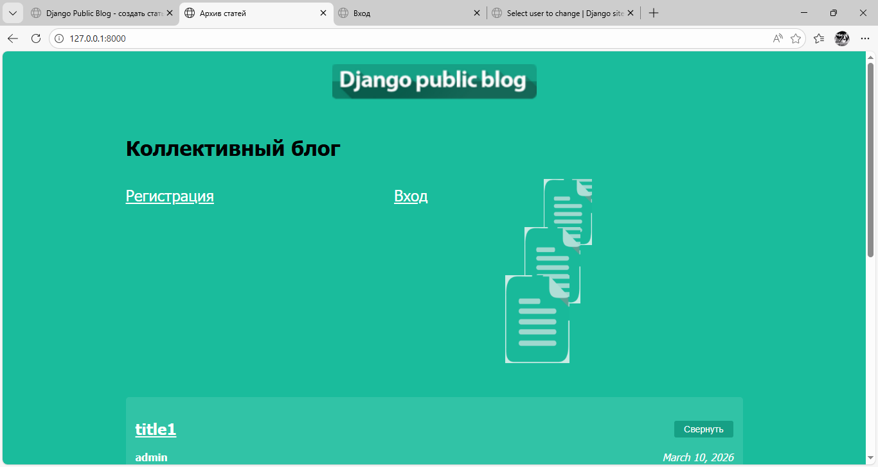
Создание скрипта параллакса
Создан файл articles/static/js/parallax.js
$(document).ready(function() {
var $parallaxElements = $('.icons-for-parallax img');
var $logo = $('.header img');

$(window).scroll(function() {
var scrolled = $(window).scrollTop();

$parallaxElements.each(function(index) {
var speed = 0.15 * (index + 1);
var yPos = scrolled * speed;
$(this).css({top: yPos});
});

$logo.css({
transform: 'translateY(' + scrolled * 0.5 + 'px)'
});
});
});
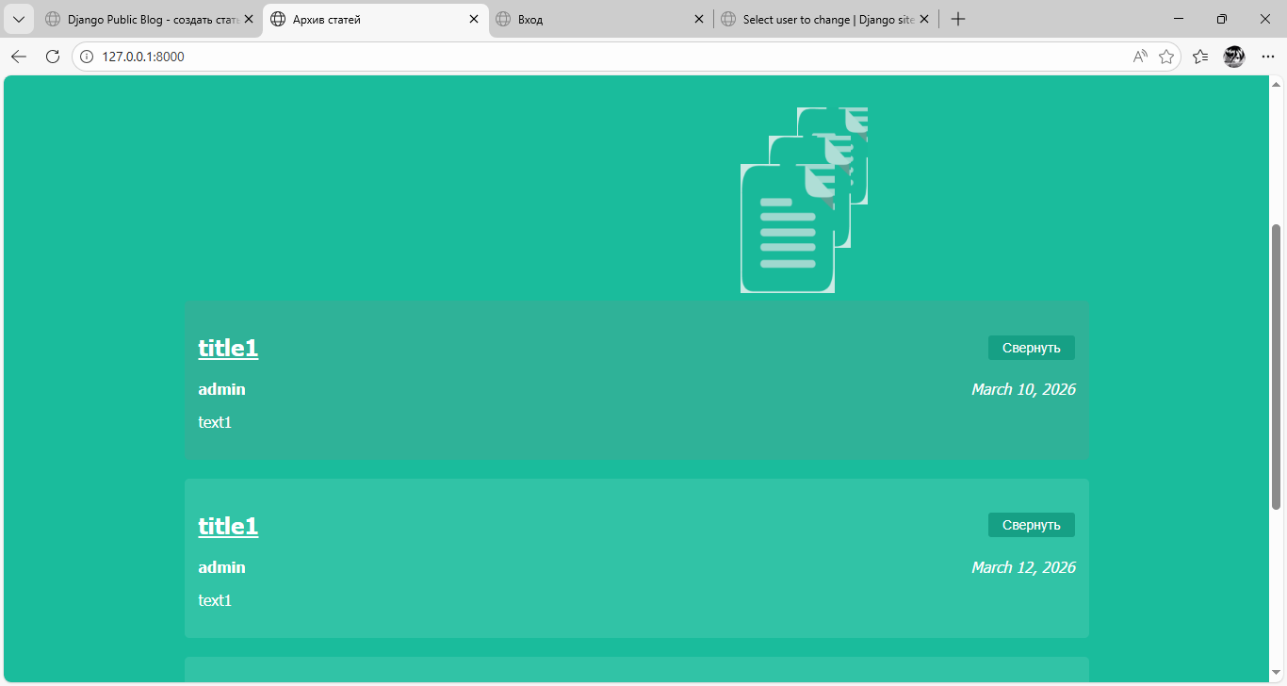
Задание
Добавление параллакса для лого изображения
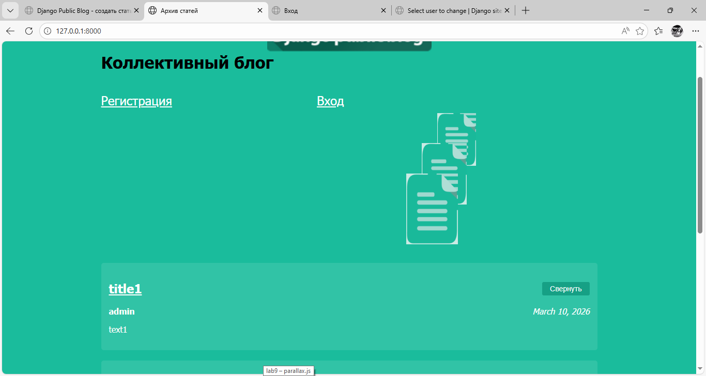
Вывод
Реализован сложный эффект параллакса с использованием jQuery. Страница приобрела современный интерактивный вид, соответствующий макету. Все девять лабораторных работ успешно выполнены

